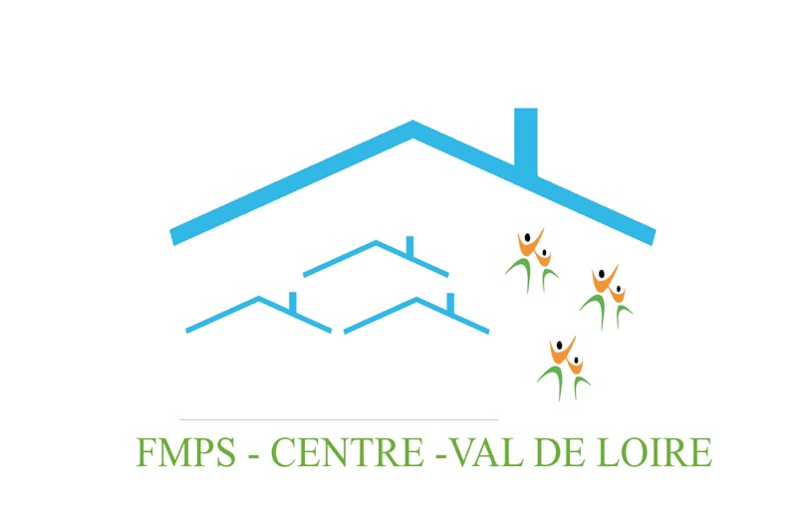

La FMPS-Centre-Val de Loire vous invite à sa

1ère JOURNÉE RÉGIONALE le Samedi 17 Septembre 2016,
de 9heures à 17 heures

Salle DORGELES PRÉAU
18 Rue Dorgelès
41000 BLOIS

Avec la participation du Conseil Régional, et de l’ARS
Avec le soutien de la FRAPS

9h : ACCUEIL, café

9h30 : INTRODUCTION À LA JOURNÉE
Mme GUEGUEN, Directrice de la Direction de l’Offre Sanitaire et Médico-sociale à l’ARS
Mme LECLERC, Vice-présidente du Conseil Régional déléguée à la santé et aux formations sanitaires et sociales
Mme TILMA, Présidente FMPS-Centre-Val de Loire

10h30 : la SISA, les NMR, aspects juridiques, comptables et fiscaux
Mme GREAU, Directrice de l’ARAPL
Mme BRUN, Expert-comptable, ORCOM

Échanges avec la salle

12h : PAUSE REPAS

13h30 : POINT SUR LA FORMATION DES COORDINATEURS EN SOINS PRIMAIRES, Laurent BRECHAT, formateur relais

14h : PRÉSENTATION PROJETS PLURIPROFESSIONNELS :

« Prise en charge de l’obésité infantile » (équipe médecin, kinésithérapeute, diététicien, psychologue et coach sportif)
MSP Lilane Coupez, Orléans

« Prévention des chutes chez la personne de plus de 65 ans » (équipe(médecin généraliste et spécialiste, IDE, kinésithérapeute, diététicien, dentiste) MSP ISOA18, St Doulchard

« Surveillance de la personne âgée fragile à domicile » (équipe médecin, IDE ) MSP Anne de Beaujeu, Gien

« Atelier thé-parentalité» ( équipe orthophoniste, kinésithérapeute, sage-femme) MSP de Grindelle, Chateaudun

16h30: CONCLUSION DE LA JOURNÉE
Dr CLÈRE, directeur des études, de la stratégie et des affaires juridiques à l’ARS
Mme TILMA, Présidente FMPS-Centre-Val de Loire

